Печатное средство массовой информации органов местного самоуправления муниципального образования Елизаветинское сельское поселение Гатчинского муниципального района Ленинградской области – печатное издание
Елизаветинский Вестник | 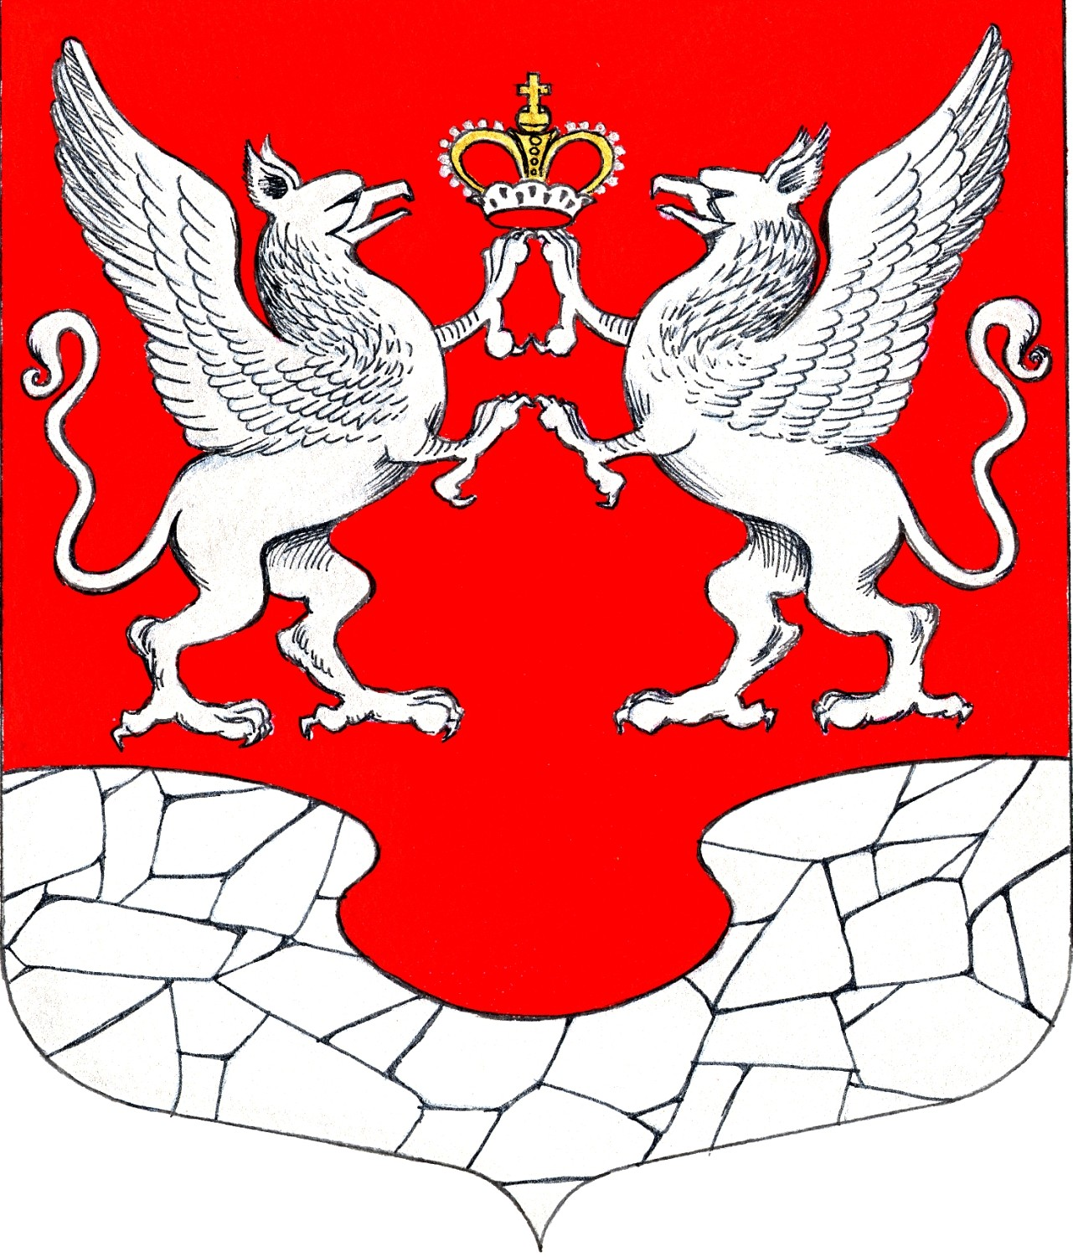  17 октября  2022 года  № 35

АДМИНИСТРАЦИЯ МУНИЦИПАЛЬНОГО ОБРАЗОВАНИЯ
ЕЛИЗАВЕТИНСКОГО СЕЛЬСКОГО ПОСЕЛЕНИЯ
ГАТЧИНСКОГО МУНИЦИПАЛЬНОГО РАЙОНА
ЛЕНИНГРАДСКОЙ ОБЛАСТИ

ПОСТАНОВЛЕНИЕ

17.10.2022г. № 430

«О внесении изменений в постановление № 129 от 03.04.2015г. «Об утверждении Положения о представлении гражданами, претендующими на замещение должностей муниципальной службы и муниципальными служащими администрации Елизаветинского сельского поселения Гатчинского муниципального района Ленинградской области сведений о доходах, об имуществе и обязательствах имущественного характера»

В соответствии с Федеральным законом от 02.03.2007 № 25-ФЗ «О муниципальной службе в Российской Федерации», на основании протеста прокурора Гатчинской городской прокуратуры от 30.06.2022 № 86-116-2021 на положение о предоставлении гражданам, претендующим на замещение должностей муниципальной службы и муниципальными служащими администрации Елизаветинского сельского поселения сведений о доходах, об имуществе и обязательствах имущественного характера, утвержденного постановлением от 03.04.2015 № 436, Уставом муниципального образования Елизаветинского сельского поселения администрации муниципального образования Елизаветинского сельского поселения

ПОСТАНОВЛЯЕТ:

1. Внести изменения в постановление администрации муниципального образования Елизаветинское сельское поселение Гатчинского муниципального района Ленинградской области № 129 от 03.04.2015 «Об утверждении Положения о представлении гражданами, претендующими на замещение должностей муниципальной службы и муниципальными служащими администрации Елизаветинского сельского поселения Гатчинского муниципального района Ленинградской области сведений о доходах, об имуществе и обязательствах имущественного характера» (далее - Постановление).
2. Изложить пункт 3 Приложения к Постановлению «Положение о представлении гражданами, претендующими на замещение должностей муниципальной службы и муниципальными служащими администрации Елизаветинского сельского поселения Гатчинского муниципального района Ленинградской области сведений о доходах, об имуществе и обязательствах имущественного характера» в следующей редакции:
«3. Сведения о доходах, об имуществе и обязательствах имущественного характера представляются указанными гражданами, по утвержденной Президентом Российской Федерации форме справки, заполненной с использованием специального программного обеспечения "Справки БК", размещенного на официальном сайте Президента Российской Федерации или на официальном сайте государственной информационной системы в области государственной службы в информационно-телекоммуникационной сети «Интернет».
Сведения о доходах, об имуществе и обязательствах имущественного характера представляются: гражданами, претендующими на замещение должностей муниципальной службы и муниципальными служащими администрации Елизаветинского сельского поселения Гатчинского муниципального района Ленинградской области, - при наделении полномочиями по должности (назначении, избрании на должность); муниципальными служащими администрации Елизаветинского сельского поселения Гатчинского муниципального района Ленинградской области сведений, - ежегодно, не позднее 1 апреля года, следующего за отчетным финансовым годом.».
3. Настоящее постановление вступает в силу после официального опубликования и подлежит размещению на официальном сайте муниципального образования Елизаветинского сельского поселения.
4. Контроль за исполнением настоящего постановления возложить на начальника отдела по вопросам местного самоуправления – Тимофееву Елену Павловну.

Глава администрации
Елизаветинского сельского поселения В.В. Зубрилин

